8.3 Elektrische Energie

Ein Akku für jeden Tag – technische Daten

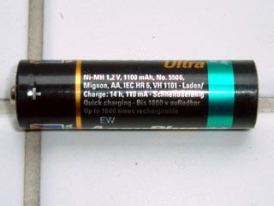
Sicher benutzt du manchmal solche oder ähnliche Akkumulatoren (kurz Akkus), wie auf dem Bild. Beim Betrieb kleinerer technischer Geräte sind sie sehr praktisch. Aber weißt du auch, was die Aufschriften 1,2 V bzw. 1100 mAh („Milliamperestunden“) bedeuten und was geschieht, wenn du unterschiedlicher elektrische Geräte anschließt?
Welche der Aussagen über den zunächst voll geladenen Akku sind richtig und welche falsch? Kreuze die richtigen Antworten an.
Beantworte die Fragen stets unter der Voraussetzung, dass die an den Akku angeschlossenen Geräte für diesen auch geeignet sind. (Beim Anschluss von Geräten mit sehr kleinem Widerstand wird der Akku heiß und schließlich zerstört – solche sind nicht gemeint.)

1. Zwischen den Polen des Akkus herrscht stets eine Spannung von ca. 1,2 V.
2. Bei dem Akku fließt, unabhängig vom angeschlossenen Gerät, stets die gleiche Stromstärke.
3. Je größer der Widerstand des Geräts ist, desto größer die am Akku abgegriffene Spannung.
4. Je größer der Widerstand des Geräts ist, desto geringer ist die vom Akku gelieferte Stromstärke.
5. Je größer der Widerstand des Geräts ist, desto geringer ist die vom Akku abgegebene Leistung.
6. Der Akku hat einen Widerstand von ca. 1,1 Ω.
7. Hält man mit dem Akku einen Dauerstrom von 50 mA aufrecht, so ist er nach weniger als einem Tag leer.
8. Im Akku ist eine Energie von ca. 4,8 kJ gespeichert.
9. Der Akku hat eine Leistung von ca. 1,3 W.
10. Hat das Gerät einen Widerstand von 240 Ω, so fließt ein Strom von ca. 50 mA.

Lösungen:
Antworten 1, 4, 5, 7, 8

